附件2.迁移树木种植地点位置示意图

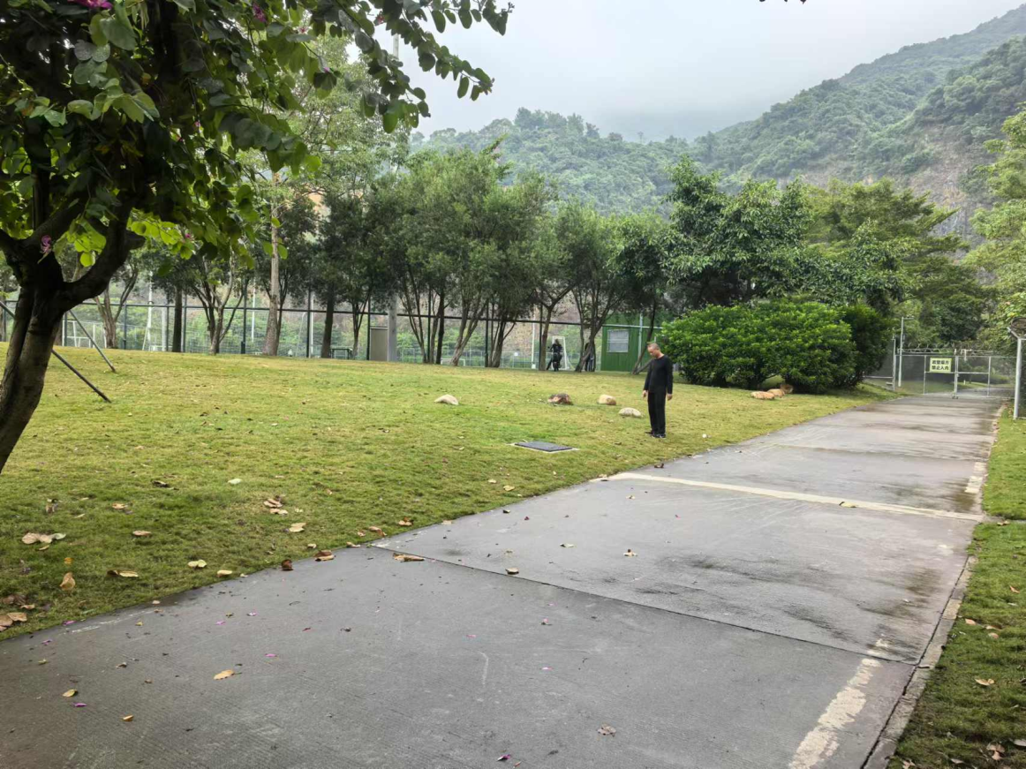

**总面积：600㎡**

**周长108m**